４
月 日（ 曜日）
組
年


水を熱すると，どのような温まり方をするだろうか。
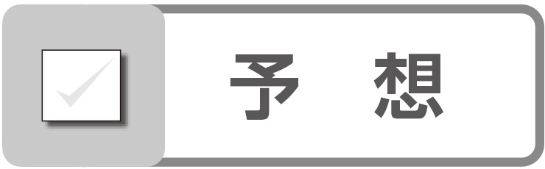
水はどのように温まるか予想しましょう。

 試験管に入れた水の温まり方を調べる
２-１ 実 験

実験の結果を，図や言葉でまとめましょう。
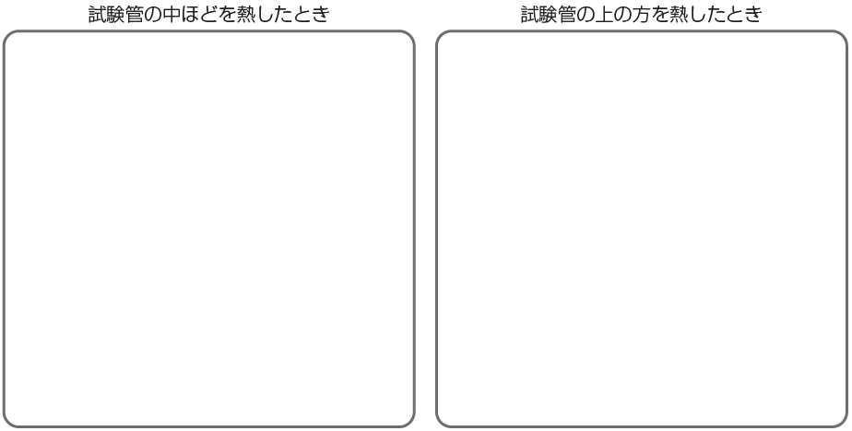

試験管に入れた水の温まり方について，考えたことを書きましょう。
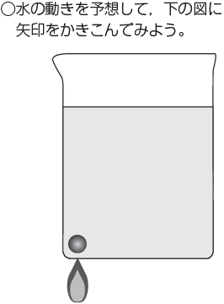

◯2-1実験の結果やこれまで学んだことなどから，
ビーカーに入れた水を熱したときの，温まり方を考えましょう。

ビーカーに入れた水の温まり方を調べる
２-２ 実 験
実験の結果を，図や言葉でまとめましょう。

◯予想とくらべて結果はどうでしたか。

◯水はどのように温まったといえますか。


